Detalierea veniturilor salariale
și asimilate salariilor pe categorii
Modul de înregistrare a veniturilor salariale și asimilate salariilor, în funcție de categoria raportată în D112:

1. Prime, stimulente și sporuri se compun din:
- sumele impozabile acordate prin meniul de Alte drepturi/Penalizări care nu au asociată nicio categorie de venit (acordate ca și până acum);
Fig.1. Exemplu de configurare primă

- sporurile permanente și temporare acordate ca și până acum;
- Tichete activități casnice acordate angajaților cf Legii 111/2022 (începând cu aprilie 2024), venituri care se impozitează și participă la deduceri, nu se rețin contribuții- se vor configura pe macheta de Drepturi în natură-Sume asimilate salariilor la Avantaje în bani și natură:
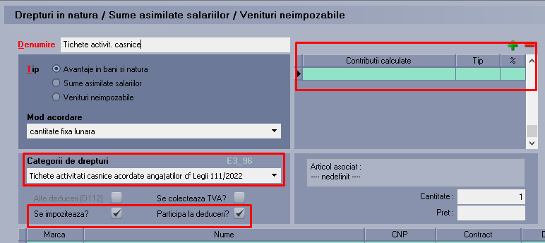

2. Venituri asimilate salariilor se compun din:
- sumele acordate pe meniul de Drepturi în natură/Sume asimilate salariilor cu Tip = Sume asimilate salariilor cu detaliere pe categorii de drepturi. Dacă nu se selectează o categorie, aceste sume se vor reflecta doar în totalul categoriei în D112, fără detaliere;
Fig.2 Exemplu configurare drept impozabil la care se aplică contribuțiile

Categorii de drepturi/venituri asimilate:
- Indemnizații delegare,
- Indemnizații detașare,
- Indemnizații detașare transnaționale,
- Prestații primite pentru clauza de mobilitate,
- Indemnizații de neconcurență,
- Prime de asigurare, abonamente medicale plătite de angajator,
- Orice altă sumă în bani sau natură,
- Prestații clauză mobilitate impozabile cf. Art. 76. Alin.2 lit.k^1.
- sumele acordate prin meniul Alte drepturi/Penalizări care au ales una din Categoriile de venituri asimilate. Aceste sume sunt impozabile și li se aplică toate contribuțiile.
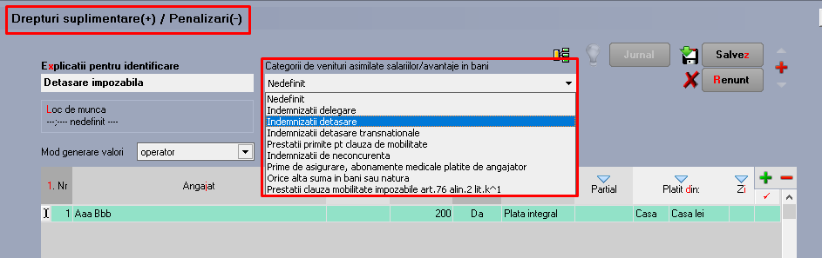
Fig.3 Exemplu configurare drept impozabil la care se aplică contribuțiile

3. Avantajele în bani și natură se compun din:
- sumele acordate pe meniul de Drepturi în natură/Sume asimilate salariilor cu Tip = Avantaje în bani și natură cu detaliere pe categorii de drepturi. Dacă nu se selectează o categorie, aceste sume se vor reflecta în D112 la categoria „Orice alte sume sau avantaje în bani sau în natură”.
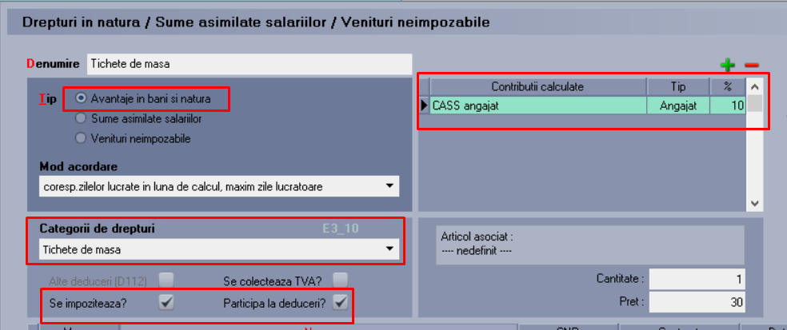
Fig.4 Exemplu configurare Avantaj în natură impozabil

Categorii de drepturi:
- Tichete de masă,
- Tichete de creșă,
- Tichete cadou,
- Tichete culturale,
- Vouchere de vacanță,
- Avantaje primite de la terți,
- Prime de asigurare,
- Abonamente medicale plătite de angajator,
- Orice alte sume sau avantaje în bani sau în natură,
- Tichete activități casnice acordate angajaților.
- penultimele 2 categorii se pot acorda și prin sumele acordate prin meniul Alte drepturi/Penalizări unde se alege Categoria de venituri asimilate/avantaje corespunzătoare. Aceste sume sunt impozabile și li se aplică toate contribuțiile.
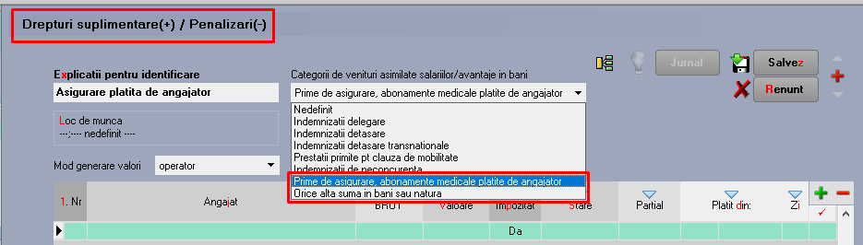
Fig.5 Exemplu configurare avantaje în bani la care se aplică contribuțiile

4. Venituri neimpozabile se compun din:
- sumele acordate pe meniul de Drepturi în natură /Sume asimilate salariilor cu Tip = Venituri neimpozabile cu detaliere pe categorii de drepturi. Dacă nu se selectează o categorie, aceste sume se vor reflecta doar în totalul categoriei în D112, fără detaliere. La acest tip de venituri bifa de Alte deduceri (D112) nu trebuie să fie pusă.
Fig.6 Exemplu configurare Venit neimpozabil fără contribuții

Categorii de drepturi:
- Indemnizații delegare neimpozabile,
- Indemnizații detașare neimpozabile,
- Indemnizații de detașare transnațională neimpozabile,
- Prestații primite pentru clauza de mobilitate neimpozabile,
- Avantaje conform stock options plan,
- Pensii facultative în limita a 400 E suportate de angajator,
- Asigurări sănătate în limita a 400 E plătite de angajator,
- Servicii turistice și de tratament suportate de angajator,
- Abonamente facilități sportive în limita a 400 E suportate de angajator (desființat în aprilie 2024),
- Contravaloare hrană acordată de angajator pentru angajații proprii,
- Cazare și chirie plătită de angajator pentru angajații proprii,
- Sumele acordate angajaților aflați în telemuncă (desființat în ianuarie 2024),
- Cadouri în bani sau natură (+tichete cadou) art.76 alin.4 lit.a,
- Ajutoare de natură celor prevăzute la art.76 alin..4 lit.a,
- Indemnizații/alte sume de aceeași natură, neimp art..76 alin.4 lit.j,
- Diferența dobânda pentru credite și depozite art.76 alin.4 lit.s (desființat în aprilie 2024);
- Prestații clauzei mobilitate neimp. art.76 alin.4^1 lit.a
- Sumele suportate de angajator pt educația timpurie art.76 alin.4^1 lit.i (începând cu aprilie 2024),
- Diferența dobândă pentru credite și depozite art.76 alin.4^1 lit.j (începând cu aprilie 2024),
- Abonament. Facilități sportive în limita a 100E suportate de angajator (începând cu aprilie 2024).

Review-uri document
Rev. 1.1 | 09.05.2023 | Creare document
Rev. 1.2 | 09.08.2023 | Adăugare avantaje în bani pe Alte drepturi/penalizări
Rev. 1.3 | 10.01.2024 | Adăugare categorii noi de drepturi
Rev. 1.4 | 24.05.2024 | Adăugare drepturi noi, desființare unele drepturi
Rev. 1.5 | 19.06.2024 | Schimbare imagine configurare tichete masă

